สินค้าพัฒนากลุ่มอาชีพในชุมชน

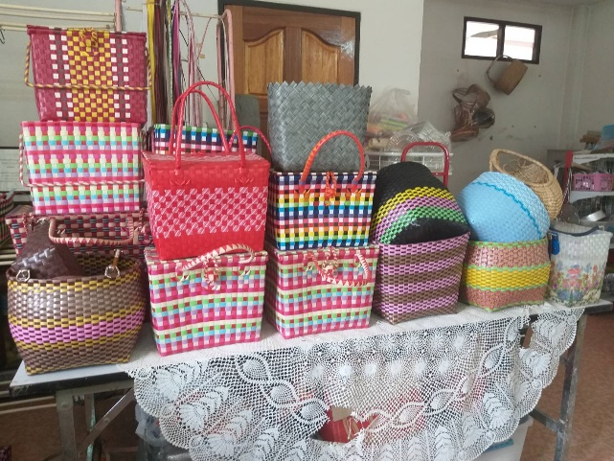

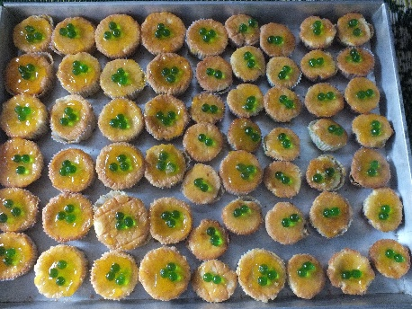

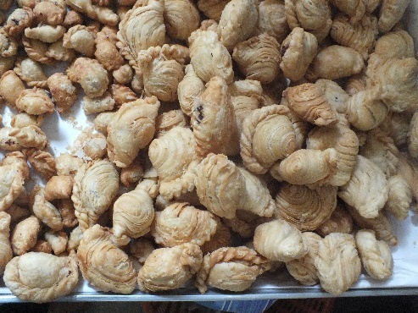

กลุ่มการทำขนม สตรีบ้านต้นซ่าน

ในชุมชนบ้านต้นซ่านเป็นชุมมุสลิม ซึ่งเป็นชุมชนที่มีฝีมือในการทำขนม และด้วยความชอบของสตรีในชุมชน สนใจการทำอาหาร คาว หวาน ตามความชอบของแต่ละคน ซึ่งทางผู้นำชุมชนได้มีการจัดตั้งกลุ่มสตรีบ้านต้นซ่าน มีการทำขนม กะหรี่ปั๊บ ขนมเค้กกล้วยหอม และขนมสากล เป็นต้น
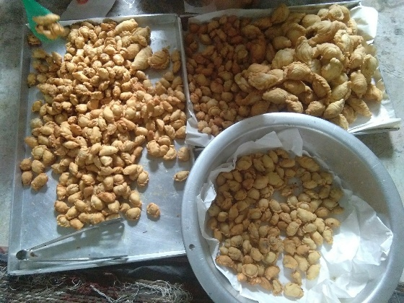
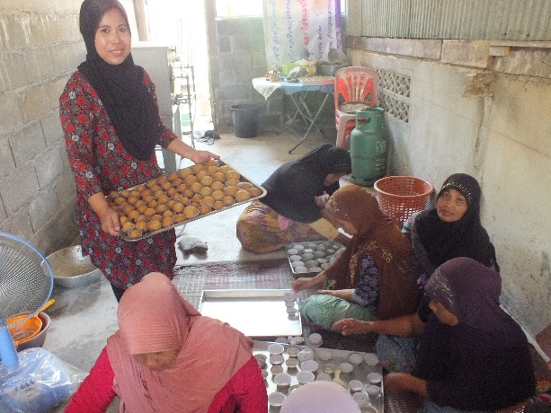

กลุ่มสตรีการทำกระเป๋าสานจากเส้นพลาสติก

การทำกระเป๋าสานจากเส้นพลาสติก เป็นผลงานของสตรีบ้านคลองทราย ที่มีความสามารถในงานฝีมือ ทางการประดิษฐ์ การจักรสาน การแปรรูปผลิตภัณฑ์ที่เหลือใช้กลับมาใช้ใหม่ และทางกลุ่มมีการสาธิตให้กับผู้ที่มีความสนใจมาเข้าร่วมชม และร่วมลงมือทำ และทางกลุ่มมีการจำหน่ายสินค้าในราคาที่เป็นกันเอง
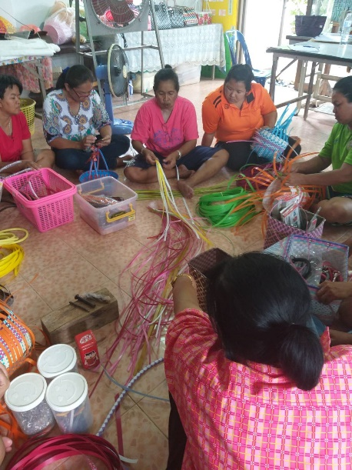
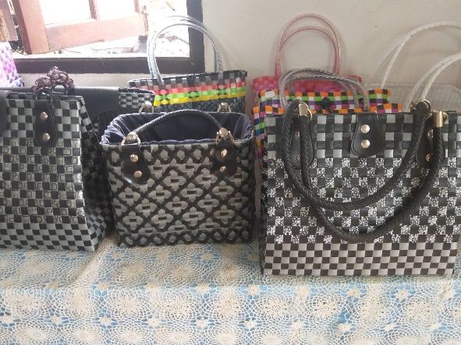

คุณค่าและความสำคัญชุมชน

คุณค่าของสินค้าในชุมชน ได้แก่ ประโยชน์ และความสำคัญของสินค้า ที่ได้สร้างสรรค์ และสืบทอดมาอย่างต่อเนื่อง จากอดีตสู่ปัจจุบัน ทำให้คนในชาติเกิดความรัก และความภาคภูมิใจ ที่จะร่วมแรงร่วมใจสืบสานต่อไปในอนาคต ตามประเพณีไทย การมีน้ำใจ ศักยภาพในการประสานผลประโยชน์ เป็นต้น ภูมิปัญญาไทยจึงมีคุณค่า และความสำคัญ
หมายเหตุ.....
ข้อมูลเพิ่มเติมได้ที่..
www.ptn-maelan.go.th
โทร.073-469444

